25 октября 2015

«Витамины»

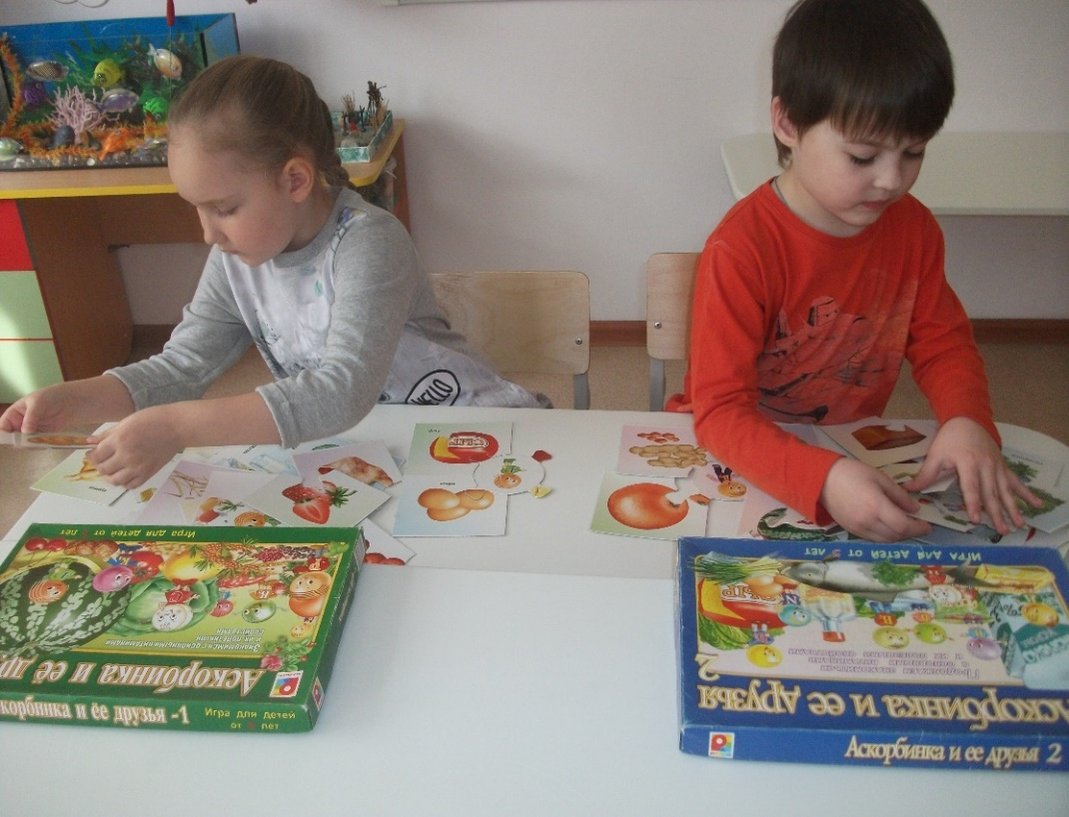Всовременном обществе человек имеет больше возможностей заботиться о здоровье, так как медицина предлагает самые разнообразные лекарственные препараты, которые могут помочь во многих ситуациях, но не надо забывать о пользе правильного питания. Здоровый образ жизни немыслим без рационального разнообразного питания. Питание, как известно, является одним из факторов, обеспечивающих нормальное развитие ребёнка и достаточно высокий уровень сопротивляемости его организма к заболеваниям. Здоровье – это то, что мы едим. Пища помогает ребёнку расти, даёт ему необходимую энергию. Поэтому еда должна быть не только вкусной, но и полезной. А полезная еда - это, прежде всего свежие овощи, фрукты и ягоды. Воспитатель средней группы «Всезнайки» Никифорова Е.А. продолжает дополнять и закреплять знания детей о витаминах, их пользе для здоровья человека, о содержании тех или иных витаминов в овощах или фруктах. Дети учатся различать, называть и классифицировать овощи и фрукты, а также описывают внешний вид овощей и фруктов, делают простые выводы о произрастании овощей и фруктов. У ребят воспитывается бережное отношение к своему здоровью.

